ALCALDE DE PASTO PARTICIPÓ EN SESIÓN DESCENTRALIZADA DEL CONCEJO MUNICIPAL EN LA COMUNA 10
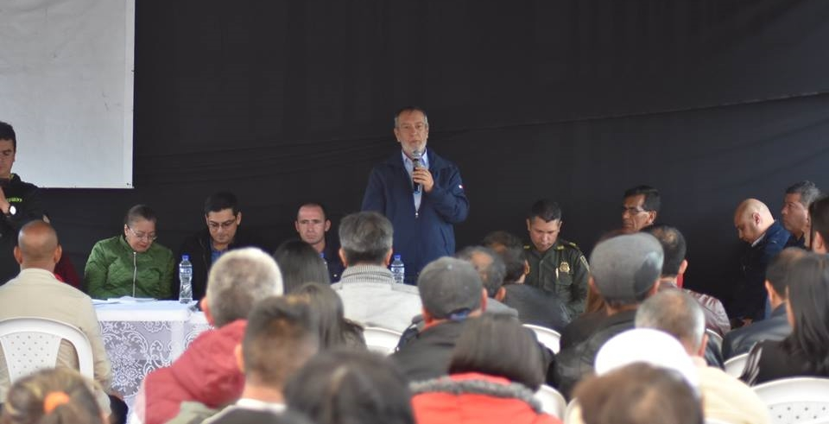
Como una comuna muy organizada, calificó el alcalde de Pasto Pedro Vicente Obando Ordóñez, a la comunidad de la comuna 10, luego de la sesión del Concejo Municipal que se cumplió ante los líderes comunitarios de este, con presencia del mandatario local y su gabinete, cumplida este sábado 1 de abril en las instalaciones de la IEM Ciudadela de la Paz.
Durante esta sesión descentralizada del Concejo, los voceros de la comunidad pudieron expresarle al Gobierno Municipal sus principales requerimientos en materia de infraestructura, seguridad entre otros aspectos, que consideran necesarios para su normal desarrollo.
Al término de la sesión los concejales se declararon satisfechos con los resultados, porque permitió retomar aquellos temas que la comunidad viene trabajando hace mucho tiempo y retomarlos con las diferentes dependencias de la Administración Municipal.
Luis Carlos Ruiz presidente de la JAC del barrio La Independencia, calificó como muy oportuno este encuentro, porque se sintieron escuchados por la Administración, y recibieron las respuestas que desde hace mucho tiempos buscaban a sus inquietudes.
Por su parte Aulo Erazo, delegado ante Asocomuna, agradeció que las solicitudes hechas al Gobierno Municipal se estén cumpliendo, en especial la reposición de algunas alcantarillas a través de Empopasto, empresa que ya está adelantando los trabajos topográficos en el sector. Así mismo indicó que se sienten satisfechos por estar próximo a recibir de parte del Mineducación 12 aulas, una biblioteca y un laboratorio en la IEM Ciudadela de la Paz, que beneficiarán a los cerca de 37 habitantes de los 45 barrio que conforman la comuna 10.
El alcalde felicitó al Concejo Municipal y a los dirigentes de esta comuna por este encuentro, que catalogó como un ejemplo de diálogo directo y con respeto para poner en común situaciones que hacen falta discutirlas y analizarlas; y a la vez dar respuestas a la comunidad sobre sus inquietudes que son muy justas. Ante la falta de un presupuesto robusto para atender todas las necesidades, el mandatario local le pidió a comunidad trabajar de manera mancomunada en los temas que sea posible, para hacer rendir los escasos recursos.
Somos constructores de paz

LA CAF HACE ACOMPAÑAMIENTO A PASTO PARA INGRESAR AL FONDO VERDE DE NACIONES UNIDAS
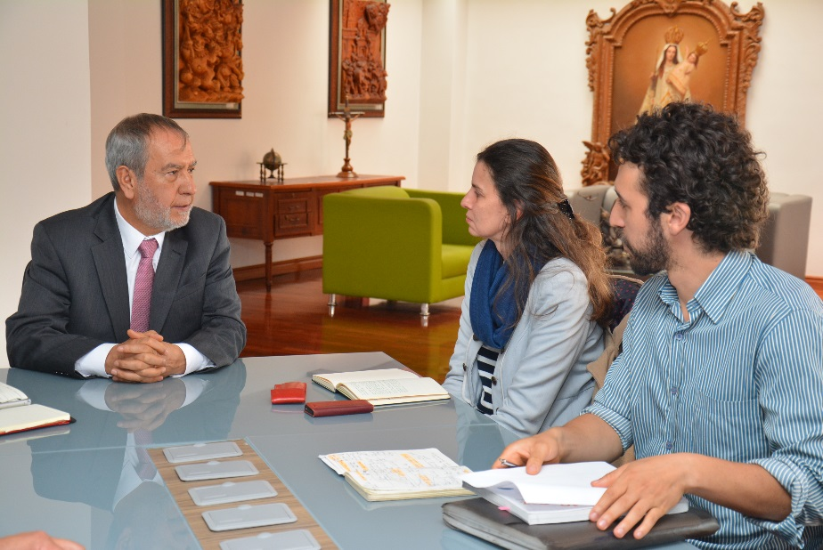
El alcalde de Pasto Pedro Vicente Obando Ordóñez, recibió en su despacho a la especialista senior de la CAF, Soraya Azán Otero, para avanzar en el proceso de ingreso del municipio​ al Fondo Verde del Clima de Naciones Unidas, iniciativa en la que se viene trabajando desde el año pasado, para lograr el financiamiento de acciones de fomento de la movilidad activa en pos de mitigar al cambio climático.
En este propósito ha sido importante el acompañamiento técnico del Banco de Desarrollo para América Latina CAF, a través de la formulación del proyecto de transporte sostenible para ciudades intermedias, del que también hacen parte Cali, Pereira, Valledupar y Montería. En Pasto esta iniciativa está siendo impulsada por Empopasto y está en proceso de priorización ante el Departamento Nacional de Planeación DNP, para posteriormente ser presentada ante el Fondo Verde de ONU.
La especialista senior de la CAF, Soraya Azán Otero, explicó que es muy importante para Pasto estar dentro del grupo de ciudades en América Latina del Fondo Verde, porque le significará nuevos recursos para desarrollar nuevas iniciativas en transporte, movilidad, desarrollo urbano sostenible y generación de espacio público; y volver a Pasto en una ciudad más amable.
Así mismo se está buscando que Pasto haga parte del Observatorio de Movilidad de América Latina de la CAF, del que ya hacen parte 29 ciudades que comparten datos, información y conocimiento sobre las condiciones de la movilidad. El Observatorio de movilidad de CAF es uno de los más completos sistemas de monitoreo multi-ciudades que existen a nivel continental.
Por su parte el senador Guillermo García Realpe, quien ha sido uno de los principales aliados para lograr esta iniciativa, indicó que si Pasto es admitida en el Fondo Verde la ONU, tendrá el acceso a importantes recursos para el desarrollo de infraestructura que promueva la movilidad alternativa. Aseguró que los recursos para el desarrollo de estas propuestas provendrán de un crédito que pagará la Nación y otros recursos que no serán reembolsables.
El alcalde Pedro Vicente Obando Ordóñez, agradeció todo el acompañamiento de la CAF en este proceso, así como del senador García Realpe en su interlocución con el Gobierno Nacional y el DNP. Explicó que de ser favorecida la ciudad, se podrán ejecutar nuevas obras de infraestructura para promover el uso de la bicicleta y el mejoramiento de la movilidad.
Somos constructores de paz

SEPAL CONTINÚA IMPLEMENTACIÓN DE TECNOLOGÍA LED EN PASTO
En cumplimento del plan de acción institucional y de las metas propuestas en el plan de desarrollo del Municipio de Pasto, la empresa de alumbrado público desarrollará trabajos de implementación tecnología Led en sectores estratégicos de la capital de Nariño, donde aún no se ha modernizado el sistema de luminarias.
La gerente de Sepal Maritza Rosero Narváez, destacó que la inversión para este año en modernización de luminarias Led ascenderá a 3.200 millones de pesos y permitirán mejorar la calidad del servicio de alumbrado para los ciudadanos.
La empresa contempla la instalación de sistemas de alumbrado tipo led en la calle 20 entre carreras 19 y 27, en su segunda fase carrera 19 (avenida Américas ) entre calles 12 y 21, avenida Mijitayo, avenida Julian Bucheli, avenida Las Lunas, avenida Champagnat, avenida Boyacá y entrada al Terminal de Transportes.
"Pasto es referente nacional en ciudades intermedias en la implementación de tecnología Led, cumplimiento de indicadores de gestión en mejoramiento de alumbrado público, implementación de luminarias de calidad que mejoran la seguridad ciudadana y garantizan ahorro de energía, aspecto prioritario para cumplir políticas globales de eficiencia energética" indicó la gerente de la entidad.
Conjuntamente con la administración municipal se ha propuesto en el presente periodo implementar tecnología Led en el 90 por ciento del sector urbano del
Municipio de Pasto, proceso que se espera cumplir en el mediano plazo.
Información: Gerente Sepal, Maritza Rosero. Celular: 3183228264

Somos constructores de paz
EMAS PASTO EVACUÓ 120 TONELADAS DE LODO Y TIERRA OCASIONADO POR LAS FUERTES LLUVIAS DEL FIN DE SEMANA
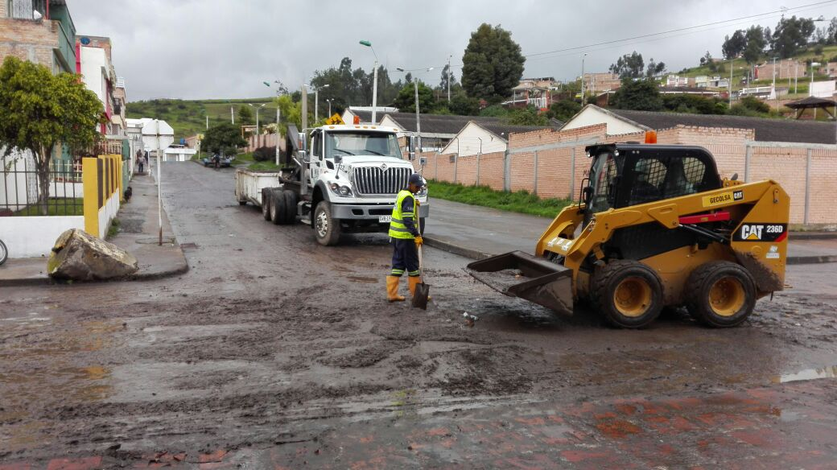
El fin de semana la Empresa Emas mantuvo su plan de emergencia activado para atender los sectores que más se vieron afectados por el deslizamiento de piedras, producido por la intensa lluvia que cayó en la madrugada del sábado en la ciudad de Pasto.
En total se recolectó 120 toneladas de lodo, piedras y arenilla que afectaron los barrios Villaflor II, Sindagua, Paraíso y Canchala. Igualmente, en la Plaza de Mercado el Potrerillo se limpió los sumideros para evitar cualquier emergencia por el invierno.
Por el momento, la Empresa Emas continuará con las acciones orientadas a disminuir riesgos por inundaciones como es el corte de césped en las zonas públicas de la ciudad y estará pendiente junto con los organismos de socorro de los eventos que se puedan presentar en este tiempo de lluvias.
Información: Gerente EMAS S.A. Ángela Marcela Paz Romero. Celular: 3146828640
Somos constructores de paz

LA COMUNIDAD DEL CORREGIMIENTO DE JAMONDINO, ELIGIÓ LA ASOCIACIÓN DE JUNTAS DE ACCIÓN COMUNAL
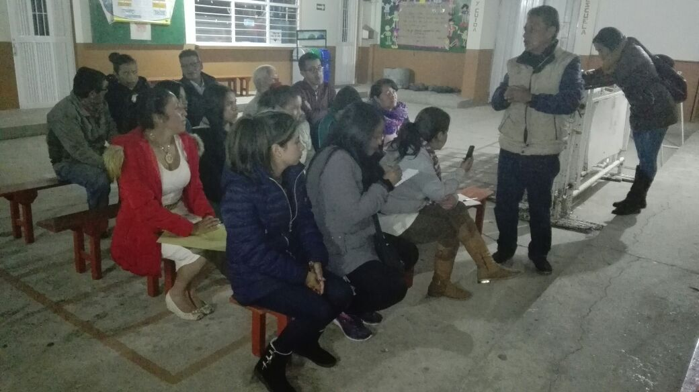
Con el respaldo jurídico de la Alcaldía de Pasto, la Secretaría de Desarrollo Comunitario acompañó a la comunidad para la elección de la Asociación de Juntas de Acción Comunal en el Corregimiento de Jamondino.
Estas Asociaciones están conformadas por una directiva, un fiscal, un comité general de trabajo, comisión de conciliación de convivencia y delegados; todas estas instancias se convierten en los nuevos intermediarios entre la comunidad y el gobierno Municipal. Durante esta Jornada los nuevos dignatarios pudieron aclarar temas sobre sus funciones y direccionamientos.
El edil del Corregimiento de Jamondino, Lucio Chalacán, afirmó que estos procesos le hacen un bien a la comunidad, para asumir liderazgo y no se pierdan las oportunidades de ayuda por parte de la administración para el beneficio de todos.
Estas jornadas de acompañamiento a las organizaciones comunales, se realizan con el fin de dar cumplimiento a lo establecido en el plan de desarrollo ‘Pasto Educado Constructor de Paz’.
Información: Secretaria de Desarrollo Comunitario, Paula Andrea Rosero Lombana. Celular: 3017833825
Somos constructores de paz

ALCALDE DE PASTO INSTALÓ LAS SESIONES ORDINARIAS DE LAS JUNTAS ADMINISTRADORAS LOCALES
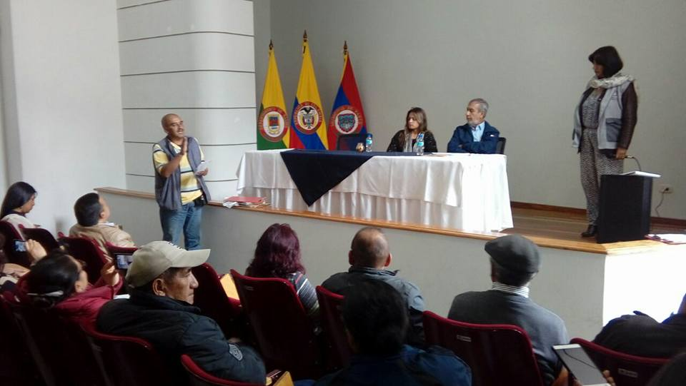
El alcalde de Pasto Pedro Vicente Obando Ordóñez, instaló este sábado 1 de abril las sesiones ordinarias de las Juntas Administradoras Locales en la Capital Nariñense ante la presencia de los 79 ediles del área urbana y rural, en un evento organizado por la Secretaría de Desarrollo Comunitario
Durante este acto protocolario los ediles le expresaron la necesidad del apoyo de la Administración Municipal para aspectos organizativos y de funcionamiento de este espacio democrático compuesto por los ediles y edilesas tal como lo establece la Ley 1551 de 2002, que los reconoce como una corporación pública. Los dirigentes sociales le plantearon al mandatario local la necesidad de contar con un espacio permanente para sus sesiones, lo mismo que el apoyo económico para el transporte de los dignatarios de la zona rural.
El mandatario local les expresó su voluntad para apoyarlos en su trabajo, porque según les explicó, reconoce su legitimidad al ser elegidos por las mismas comunidades, y además les recordó que son ellos el nexo con la ciudadanía. Dijo que en la Administración Municipal encontrarán todo el respaldo para sacar adelante todas sus iniciativas en beneficio de la comunidad.
La edilesa del Corregimiento de Buesaquillo, Adriana Enríquez, resaltó la actitud del alcalde al estar presente, porque según explicó es la primera vez que un mandatario local instala las sesiones de esta corporación. Reconoció también la labor cumplida por la Secretaría de Desarrollo Comunitario propiciando ese tipo de espacios de encuentro directo con el alcalde.
Información: Secretaria de Desarrollo Comunitario, Paula Andrea Rosero Lombana. Celular: 3017833825
Somos constructores de paz

ALCALDES DE PASTO Y TULCÁN FIRMAN CONVENIO MARCO DE HERMANDAD Y COOPERACIÓN INTERINSTITUCIONAL
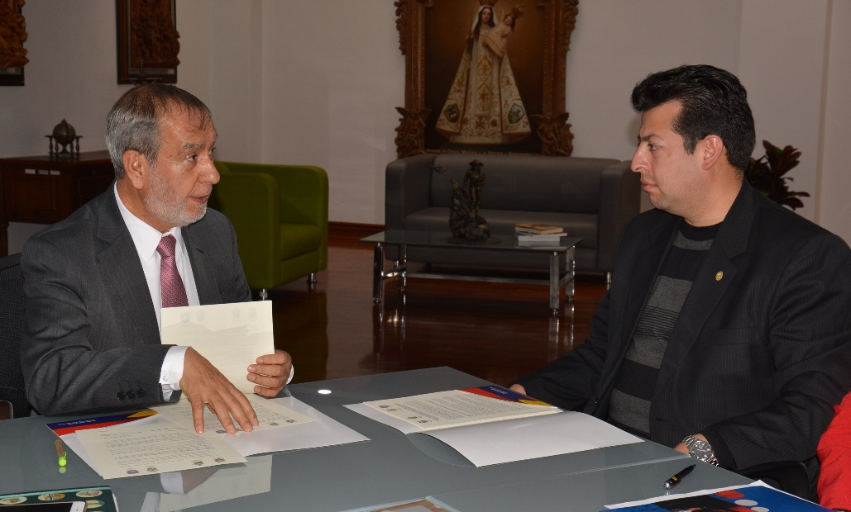
Con la firma del alcalde de Pasto Pedro Vicente Obando Ordóñez y del alcalde de Tulcán, Julio César Robles Guevara se formalizó el convenio marco de hermandad y cooperación interinstitucional entre la capital de Nariño y el Cantón de la hermana República del Ecuador. El acuerdo se logró luego de las gestiones adelantadas por la Secretaría de Desarrollo Comunitario.
El Convenio, tiene por objeto promover la cooperación entre Pasto y Tulcán, realizando conjuntamente actividades interculturales, de participación ciudadana, desarrollo comunitario, proyección social e intercambio de experiencias en los diferentes aspectos y áreas de interés común.
La Secretaria de Desarrollo Comunitario, Paula Andrea Lombana, informó que en el marco del convenio se desarrollará un programa que contempla algunos aspectos como el intercambio de personal técnico, humano, comunitario con fines de investigación, proyección social y de asesoramiento para compartir experiencias en las diferentes áreas de intervención; desarrollo de proyectos conjuntos de investigación, liderazgo, interculturalidad y proyección social que permitan identificar estrategias para la protección de derechos de los sectores vulnerables estimulando la formación de equipos mixtos de trabajo.
Así mismo permitirá la realización de eventos de capacitación conjuntos en áreas de interés común, efectuando intercambios de conferencistas entre los dos municipios así como de grupos culturales, deportivos y sociales entre los países suscribientes del Convenio, para así propender por una verdadera inclusión social; entre otros.
La jefa de la Oficina de Asuntos Internacionales, Ingrid Legarda, aseguró que luego de la firma del Convenio se viene la ejecución, que iniciará con la participación de Pasto en las festividades de Tulcán que se llevarán a cabo a partir del 11 de abril.
El alcalde de Tulcán, Julio César Robles Guevara, dijo que la relación que existe entre los Nariñenses y Carchenses debe materializarse en hechos concretos y por esto se suscribió el presente Convenio. “Expreso mi profundo agradecimiento al alcalde Pedro Vicente Obando, por tener la disposición para dar lugar a este hermanamiento, que esperamos aporte hechos concretos para nuestras poblaciones”, puntualizó.
Información: Secretaria de Desarrollo Comunitario, Paula Andrea Rosero Lombana. Celular: 3017833825
Somos constructores de paz

CAMPAÑA SEMANA SANTA EN PAZ CON LA NATURALEZA

La Palma de Cera es considerada por la Ley 61 de 1985 como el árbol nacional, es uno de los símbolos de flora nativa y es hábitat del loro orejiamarillo, especie categorizada en peligro en extinción. Es por ello que con motivo de la llegada de la Semana Santa, la Secretaría de Gestión Ambiental recuerda a la comunidad que está prohibido el aprovechamiento, movilización y la comercialización de palmas de cera o palmas de ramos.

Aunque esta práctica ha disminuido de gran manera, la Alcaldía de Pasto reitera la necesidad de conservar y proteger la palma de cera, empleando otras alternativas para la celebración del Domingo de Ramos, mediante la utilización de otras especies vegetales de menor impacto ambiental o cultivadas como. espigas de trigo, maíz, plantas medicinales, especies ornamentales, eucaliptos y otra opción, como las banderas.

La secretaria de Gestión ambiental en acompañamiento de la Policía Nacional y Corponariño, realiza operativos de sensibilización y control en los diferentes centros de abasto del municipio de Pasto y en zonas estratégicas para evitar su comercialización. Igualmente efectúa la difusión de la campaña con el apoyo de la pastoral social en las eucaristías previas al día domingo de ramos.

Jairo Burbano Narváez, Secretario de Gestión ambiental, informa que el día domingo de ramos se entregaran plantas procedentes del vivero municipal de Pasto en algunos templos de la ciudad para que los feligreses asistan a la celebración litúrgica.

Información: Secretario Gestión Ambiental Jairo Burbano Narváez. Celular: 3016250635 jabuisa@hotmail.com

Somos constructores de paz

HASTA EL 10 DE ABRIL ABIERTA CONVOCATORIA PÚBLICA DIRIGIDA A ENTIDADES Y PERSONAS JURÍDICAS
El programa de Discapacidad de la Secretaría de Bienestar Social invita a entidades y personas jurídicas que cuenten con servicios de formación en vigilancia, a participar en la contratación de prestación de servicios para capacitar a 10 personas con discapacidad física.
Los interesados pueden acercarse a la Secretaría de Bienestar Social ubicada en carrera 26 Sur Barrio Mijitayo (Antiguo Inurbe) con la respectiva propuesta la cual debe incluir la metodología del trabajo y una cotización del valor de los servicios de formación.
La convocatoria estará abierta hasta el próximo 10 de abril.
Información: Subsecretario Promoción y Asistencia Social, Álvaro Zarama. Celular: 3188271220 alvarozarama2009@hotmail.com

Somos constructores de paz

Oficina de Comunicación Social
Alcaldía de Pasto

